UBND QUẬN BẮC TỪ LIÊM

**TRƯỜNG MẦM NON CỔ NHUẾ 2**

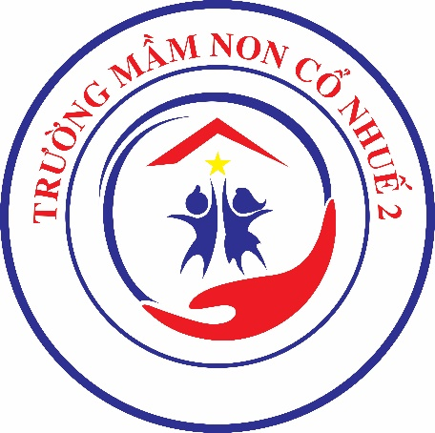

**GIÁO ÁN KIẾN TẬP**

**LĨNH VỰC PHÁT TRIỂN THẨM MỸ**

**HOẠT ĐỘNG ÂM NHẠC**

Tênđề tài:

NDTT: Nghe hát: “Chỉ có một trên đời”

Sáng tác: Nhạc sĩ: Trương Quang Lục

NDKH: Trò chơi “Những nốt nhạc vui”

Lứa tuổi: Mẫu giáo bé 3 – 4 tuổi

Số lượng trẻ: 15- 18 trẻ

Thời gian: 18-20p

Giáo viên thực hiện: Bùi Vân Anh

Chu Thị Minh Thủy

**NĂM HỌC 2024 – 2025**

**I. MỤC ĐÍCH – YÊU CẦU**

**1. Kiến thức:**

- Trẻ biết tên và hiểu nội dung bài hát: Bài hát nói về tình cảm yêu thương của em bé dành cho mẹ, không gì sánh được bằng mẹ vì mẹ là duy nhất và chỉ có 1 trên đời.

- Trẻ cảm nhận được giai điệu nhẹ nhàng, êm dịu, thiết tha, tình cảm của bài hát.

- Trẻ hiểu luật chơi và cách chơi trò chơi “Những nốt nhạc vui ”.

**2. Kỹ năng:**

- Trẻ nói đúng tên bài hát, tên tác giả.

- Trẻ chú ý lắng nghe cô hát, nghe trọn vẹn bài hát.

- Trẻ thể hiện được cảm xúc khi nghe cô hát (nghiêng đầu, vẫy tay, đu đưa theo giai điệu bài hát)

- Trẻ sử dụng tốt các dụng cụ âm nhạc và chơi thành thạo.

**3. Thái độ:**

- Trẻ hào hứng tham gia hoạt động âm nhạc.

- Giáo dục trẻ yêu thương mẹ, biết chăm ngoan, nghe lời mẹ.

**II. CHUẨN BỊ**

1. Địa điểm:

Trong lớp học

2. Đồ dùng của cô:

- Sân khấu, loa, mic

- Trang phục: áo dài

- Nhạc bài hát “Chỉ có một trên đời”, nhạc trò chơi.

3. Đồ dùng của trẻ:

- Trang phục gọn gàng, phù hợp với thời tiết.

- Đồ dùng chơi trò chơi: mõ dừa, phách tre.

**III. CÁCH TIẾN HÀNH**

|  |  |
| --- | --- |
| **Hoạt động của cô** | **Hoạt động của trẻ** |
| **1. Ổn định tổ chức:**  Cô và trẻ trò chuyện về chủ đề tháng 3.  Các con có biết trong tháng 10 này có sự kiện gì đặc biệt không?  Vào ngày 20/10 các con thường làm gì?   Cô giới thiệu: Ngày 20/10 là ngày phụ nữ Việt Nam, là ngày hội của các bà, mẹ, cô giáo, các chị và các bạn gái. Vào ngày 20/10 chúng mình thường tặng hoa, tặng quà cho bà, mẹ, cô giáo để tỏ lòng biết ơn đúng không các con?  **2. Phương pháp, hình thức tổ chức:**  **\* Hoạt động 1. Trò chơi: “Những nốt nhạc vui”**  Có một trò chơi rất vui và thú vị mà cô muốn dành tặng các con, chúng ta cùng chơi thật là vui nhé.  **-** Cô giới thiệu tên trò chơi: “ Những nốt nhạc vui”  + Lần 1: Trẻ chơi với nhạc  + Lần 2: Trẻ chơi kết hợp nhạc cụ  Cho trẻ chơi 2-3 lần (Tùy vào hứng thú của trẻ)  **\* Hoạt động 2. Nghe hát (NDTT): Chỉ có một trên đời**  **Sáng tác: NS Trương Quang Lục**  - Cô giới thiệu tên bài hát, tên tác giả:  Cô Vân Anh sẽ gửi tặng mẹ của cô một bài hát nhân ngày phụ nữ Việt Nam 20/10, đó là bài hát "Chỉ có một trên đời" của nhạc sỹ Trương Quang Lục. Cô mời tất cả các con cùng lắng nghe cô hát bài hát cô sẽ hát tặng mẹ nhé.  **Lần 1**: Cô hát kết hợp nhạc (thể hiện cảm xúc của bài hát)  - Bài hát cô vừa hát có tên là gì? Do ai sáng tác?  - Các con thấy cô Vân Anh hát như thế nào?  **Lần 2**: Cô đọc ca từ và hát theo giai điệu bài hát.  - Cô giới thiệu nội dung, giai điệu bài hát: Bài hát có giai điệu nhẹ nhàng, êm dịu thiết tha, tình cảm. Bài hát nói về tình cảm yêu thương của em bé dành cho mẹ vì mẹ là duy nhất, mẹ chỉ có 1 trên đời.  - Cô hỏi trẻ:  + Các con có cảm nhận gì về bài hát?  + Trong bài hát có những hình ảnh nào?  + Cô đố các con biết có mấy ông mặt trời?  + Còn mẹ chúng mình thì như thế nào?  **Lần 3**: Hát song ca  ***\* Giáo dục trẻ***: mẹ là người đã chăm sóc các con từ bữa ăn giấc ngủ. Vì vậy các con hãy luôn yêu thương mẹ vì mẹ đã sinh ra các con, đã chăm sóc và nuôi các con khôn lớn.  Các con hãy thể hiện cảm xúc của mình khi lắng nghe cô hát nhé.  **Lần 4**: Cô hát và biểu diễn cùng trẻ trong lớp  - Khuyến khích trẻ hưởng ứng cùng cô.  - Trẻ chia sẻ cảm xúc khi nghe bài hát.  **3. Kết thúc:**  - Nhận xét và tuyên dương trẻ. | Trẻ trò chuyện cùng cô  Trẻ lắng nghe cô hát  Trẻ lắng nghe và trả lời câu hỏi của cô.  Trẻ lắng nghe và cảm nhận khi nghe cô hát  Trẻ trả lời  Trẻ lắng nghe 2 cô hát song ca  Trẻ lắng nghe cô hát và hưởng ứng cùng cô  Trẻ chơi TC |